9.3.2015 – v rámci Měsíce knihy naše školní knihovna pořádala velmi zajímavou přednášku o životě dětí v Africe v návaznosti na Adopci na dálku.
Této akce se zúčastnili studenti prvních ročníků, kteří se zájmem vyslechli lektorku paní Vlastu Pauke Dobešovou, která vlastními zážitky z návštěvy Keni prokládala ukázky ze života v Africe a také studenty podrobně seznámila s činností obecně prospěšné společnosti Centrum Narovinu.
Naši studenti a zaměstnanci Střední školy Kpt. Jasioka v Havířově-Prostřední Suché se před šesti léty spontánně rozhodli adoptovat africkou dívenku Clementine Oyugi a pravidelně jí pomáhat při její snaze vystudovat školu. Clementine v současné době studuje na střední škole. Studenti některých tříd jí píší dopisy, vytvářejí vlastní dárečky. Za všechny zúčastněné zasíláme do Keni knížky v angličtině, fotografie ze života naší školy, psací potřeby a drobné předměty, které přibližují život v naší zemi.
Součástí práce naší školní knihovny je také naše čtenáře vést k zájmu o děti v nouzi, ať žijí kdekoliv na světě. S překvapením studenti zjistili, že ne všude na světě je běžné, když děti navštěvují školu a jak velké úsilí musí některé z nich vynaložit, aby se tam dostaly.
Velká část studentů se s touto problematikou setkala poprvé a bylo znát, že je to zajímá. Věříme, že naše Clementine bude dobrou studentkou a zúročí vše, co jí v africké škole naučí. Přejeme rovněž dobrovolníkům Centra Narovinu hodně sil a radosti při zlepšování podmínek života dětí v daleké Keni.
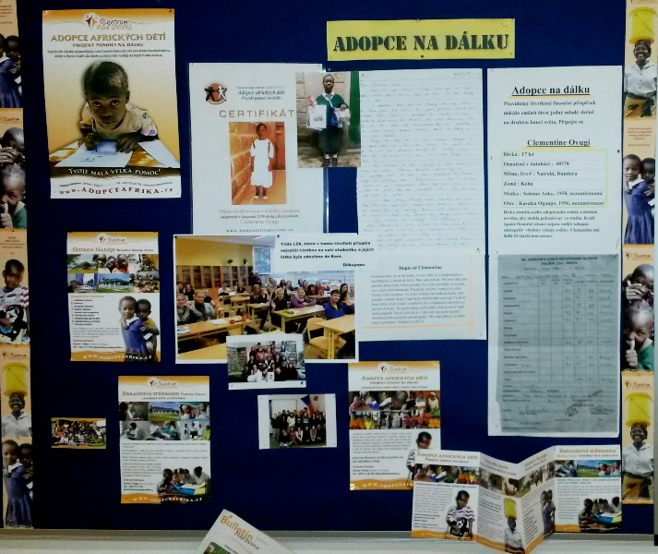J.Moldříková – knihovnice školy

